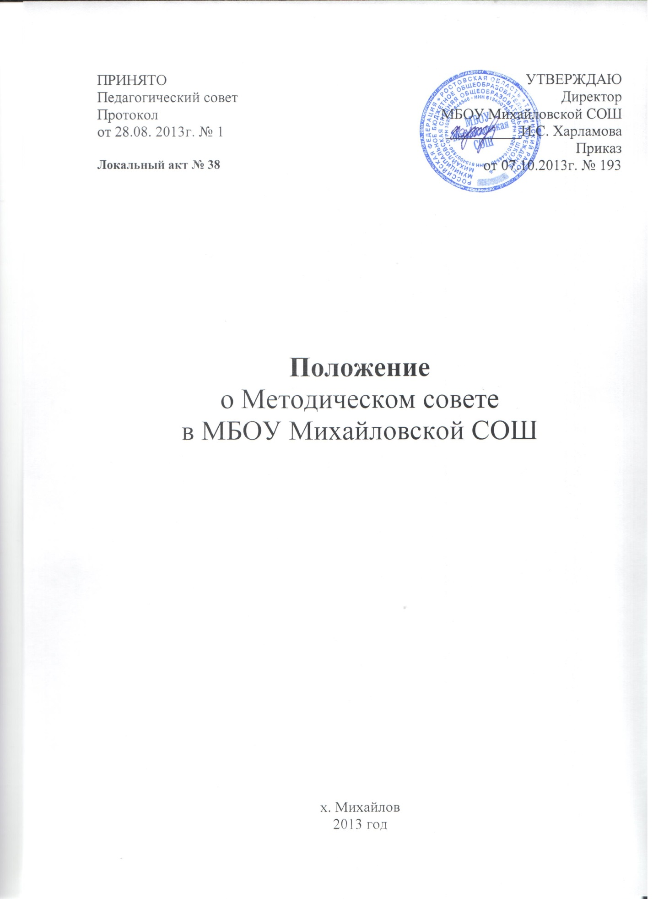

1.Общие положения

1.1. Методический совет в своей деятельности руководствуется законами Российской Федерации, решениями Правительства Российской Федерации, органов управления образованием всех уровней по вопросам учебно-воспитательной, методической, опытно-экспериментальной, научной и проектно-исследовательской деятельности, Уставом и локальными нормативными актами, а также приказами директора МБОУ Михайловской СОШ (далее-Школа)
1.2. Методический Совет строит свою работу в соответствии с потребностями и интересами представителей школьного сообщества, с программами развития образовательной организации, согласует свою деятельность с педагогическим советом.
1.3. Методический Совет - это консультативный общественный орган по вопросам организации методической работы в школе.
1.4. Методический Совет Школы (далее – МС) является главным подразделением методической службыШколы.Он объединяет руководителей методических объединений, педагогов, заинтересованных в инновационной, творческой и исследовательской деятельности. Методический Совет координирует, интегрирует и направляет усилия педагогического коллектива на повышения эффективности образовательного процесса, его обеспечение соответствующими программно-методическими ресурсами.

2. Цель, задачи и основные направления деятельности Методического совета

2.1. МС создается с целью повышения эффективности образовательного процесса.
2.2. МС обеспечивает гибкость и оперативность методической работы школы, формирует профессионально значимые качества учителя, наставника, способствует росту профессионального мастерства учителей-предметников.
2.3. МС содействует созданию сплочённого коллектива единомышленников, бережно сохраняющих традиции Школы, стремящихся к постоянному профессиональному самосовершенствованию, развитию образовательных процессов школы, повышению продуктивности преподавательской деятельности.
- 2.4. Задачи МС:
- разработка основных направлений методической работы;
- разработка методической темы Школы;
- определение сроков работы над ней, теоретическая подготовка учителей-предметников;
- изучение и анализ хода работы над методической темой и нововведений с ней связанных;
- обеспечение профессионального, культурного, творческого роста педагогов;
- стимулирование инициативы и активизация творчества членов педагогического коллектива в деятельности, направленной на совершенствование, обновление и развитие образовательного процесса Школы и работы учителя;
- организация и координация методического обеспечения учебно-воспитательного процесса, методической учебы педагогических кадров;
- освоение нового содержания, технологий и методов педагогической деятельности;
- первичная экспертиза наиболее важных стратегических документов Школы;
- изучение состояния и анализ качества преподавания учебных предметов, анализ результатов образовательной деятельности по предметам;
- обобщение положительного педагогического опыта, его пропаганда и внедрение в практику работы Школы, разработка мероприятий по обобщению и распространению педагогического опыта учителей школы;
- координация деятельности методических объединений и других структурных подразделений методической службы, направленной на развитие методического обеспечения образовательного процесса;
- организация проектно-исследовательской деятельности, направленной на освоение новых педагогических технологий, разработку авторских программ, апробацию учебно-методических комплексов; апробация новых технологий, форм и методов обучения;
- организация консультирования педагогов по вопросам совершенствования профессионального мастерства, методики проведения различных видов занятий и их учебно-методического и материально-технического обеспечения;
- подготовка к переходу на ФГОС ООО.

3. Содержание и основные формы деятельности Методического совета

3.1. Заседания МСпроходят не реже 1 раза в четверть. По итогам заседания вырабатывается решение по каждому из рассмотренных вопросов, которое отражается в протоколе. Решение доводится до сведения всех членов МСи является обязательным для исполнения.
3.2. Содержание деятельности методического совета определяется целями и задачами работы образовательнойорганизации, особенностями развития школы и образовательной политикой региона.
Содержанием работы МСявляется:
- обсуждение методики проведения отдельных видов учебных занятий и содержания дидактических материалов к ним;
- изучение нормативной и методической документации по вопросам образования;
- организация и проведение педагогических исследований по поиску и внедрению новых технологий обучения;
- взаимные посещения занятий с целью обмена опытом и совершенствования методики преподавания учебных предметов;
- разработка положений о проведении конкурсов, олимпиад, соревнований по предметам;
- анализ и рекомендация к утверждению на методическом совете разработок, проектов, стратегических документов образовательной организации и др.;
- экспертиза уровня профессионально-педагогической квалификации при аттестации педагогов;
- экспертиза материала для проведения промежуточной аттестации;
- повышение квалификации педагогических работников;
- совершенствование воспитательно-образовательного процесса;
- организация общего руководства методической деятельностью, проведение школьных педагогических чтений, семинаров, смотров, недель, методических дней, декад и пр.;
- рекомендация к печати и внедрению методических пособий, программ и другой продукции методической деятельности образовательной организации.
- планирование и организация работы временных творческих групп, которые создаются по инициативе учителей, руководителя школы с целью изучения, обобщения опыта и решения проблем развития школы, организации диагностических и мониторинговых исследований, разработки новых технологий, стратегических направлений деятельности школы, изучения социальных запросов к образовательной организации;
- определение направления работы школы молодого учителя и наставничества;
- выработка единых требований к оценке результатов освоения обучающимися учебных программ;
- обобщение и распространение актуального педагогического опыта;

4. Организация работы Методического совета

4.1. В состав МС входят заместители директора по учебно-воспитательной работе, руководители МО, опытные и творчески работающие учителя.
4.2. Состав МСутверждается приказом директора.
4.3. В составе Совета формируются секции по различным направлениям деятельности (проектно-исследовательская, диагностическая и т. п.) на определенный период.
4.4. Председателем МСявляется заместитель директора по учебно-воспитательной работе Школы.
4.5. Председатель методического Совета выполняет следующие функции:
• планирует работу МС;
• оказывает методическую помощь руководителям подразделений методической службы;
• участвует в организации исследовательской, проектной деятельности обучающихся и педагогов;
• контролирует проведение и составляет протоколы заседаний методического Совета.
4.6. Работа МС осуществляется на основе плана. План составляется председателем методического Совета, рассматривается на организационном заседании методического Совета, утверждается приказом директора.
4.7. При рассмотрении вопросов, затрагивающих другие направления образовательной деятельности, заседания МСмогут проводиться в расширенном составе с привлечением заинтересованных должностных лиц.

5. Права и обязанности Методического совета, его членов
5.1. МСимеет право:
- выдвигать предложения об улучшении образовательного процесса в Школе;
- рекомендовать к публикации материалы об актуальном педагогическом опыте, накопленном в методических объединениях;
- ставить вопрос перед администрацией школы о поощрении учителей за активное участие в научно-методической и проектно-исследовательской деятельности;
- рекомендовать учителям различные формы повышения квалификации;
- выдвигать учителей для участия в профессиональных конкурсах.
5.2. Каждый член МСобязан:
- участвовать в заседаниях МС;
- знать тенденции развития системы образования на современном этапе;
- владеть основами анализа педагогической деятельности учителей в рамках МО;
- своевременно изучать нормативные документы по вопросам организации обучения и преподавания учебного предмета или группы предметов соответствующей образовательной области;
- координировать организационно-педагогическую деятельность педагогов в методических объединениях, во временно созданных творческих группах;
- активно участвовать в разработке открытых мероприятий.
6. Контроль деятельности Методического совета
6.1. В своей деятельности МСподчиняется Педагогическому совету школы.
6.2. Контроль деятельности МСосуществляется заместитель директора поУВР.
7. Документация Методического совета
7.1. К документации МСотносятся:
- приказ директораШколы о создании МС;
- положение о МС Школы;
- анализ работы МС за прошедший учебный год с указанием степени выполнения плана работы МС, опыта методической службы и отдельных методических объединений учителей, оценки знаний, умений и навыков, УУД обучающихся по предметам, оценки результатов предметны олимпиад, конкурсов, проектной деятельности, причин неудач в работе методической службы и отдельных методических объединений;
- план работы методической службы на новый учебный год;
- банк данных об учителях;
- план работы с молодыми специалистами и вновь прибывшими учителями;
- план проведения предметных недель или декад;
- сведения о предметных кружках, факультативах, внеурочной деятельности;
- текущий и перспективный план повышения квалификации учителей;
- протоколы заседаний МС.

